台中市立福科國中九十九學年度第一學期第二次段考 地理科 一年級題目卷
- 本試卷採電腦閱卷，請同學用2B鉛筆在電腦答案卡上選出適當的答案，否則不予計分。
- 本試卷共50題，一題2分，總分100分。

一、選擇：
- （ ）下列何者不是潟湖適合用來興建港口的優點？ (A)內海浪潮較外海穩定 (B)進出口易受控管 (C)非封閉式的獨立海域 (D)港闊水深、不易淤積。
- （ ）下圖為臺灣及附近地區六月初的地面天氣圖。由圖中資料判斷，此時臺灣地區最可能出現下列何種降雨類型？ (A)地形雨 (B)鋒面雨 (C)颱風雨 (D)對流雨。
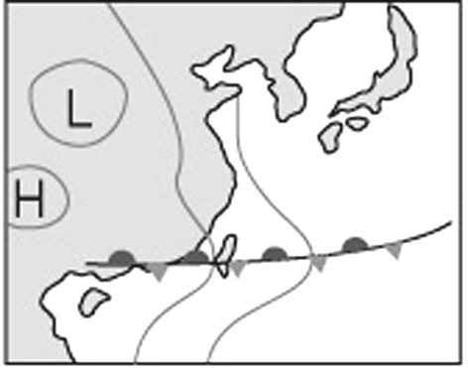
- （ ）臺灣的海岸類型依構成物質可分為：(甲)岬灣海岸 (乙)沙岸 (丙)斷層海岸 (丁)珊瑚礁海岸。若是開車由墾丁出發，沿東部海岸往北環島一圈，則依序會看到哪些海岸類型？ (A)甲乙丁丙 (B)丙丁乙甲 (C)丁乙甲丙
(D)丁丙甲乙。
- （ ）冬季時，臺灣平地有時會出現10℃以下的低溫，其主要原因為何？ (A)大陸冷氣團南下 (B)台灣緯度較低 (C)西南季風經過海面 (D)台灣地勢較低。
- （ ）關於臺灣因氣候所造成的災害，下列何者正確？ (A)嘉南平原和高屏地區夏季常有旱災發生 (B)5、6月梅雨遲來甚至不來 (空梅)，會造成臺灣用水短缺 (C)冬季時，太平洋冷高壓常造成臺灣地區農作受到寒害 (D)颱風的地形雨常帶來豪大雨，引起水災。
- （ ）下列何者是對於某地區天氣的描述？ (A)臺北下午下了一場雷陣雨 (B)新竹為一多風的風城 (C)墾丁冬季氣溫可達20°C以上 (D)台東夏季偶有焚風。
- （ ）班上的小豪來自臺灣周圍位於綠島南邊的某個離島，因其家鄉的居民有出海捕飛魚的習俗，因此有「飛魚的故鄉」之稱。請問：小豪的家鄉位於下列何處？ (A)蘭嶼 (B)馬祖 (C)金門 (D)龜山島。
- （ ）海岸可分為沙岸與岩岸，下列何種不是沙岸常見的景觀？ (A)養殖漁業魚塭遍布 (B)開發海水浴場 (C)鹽田及白色鹽山 (D)高山深海相鄰、斷崖遍布。
- （ ）臺灣四周的海岸中，只有南部的墾丁附近具有珊瑚礁海岸地形，主要是受到下列哪一項因素影響？ (A)地形 (B)氣候 (C)人口 (D)交通。
- （ ）由下表的降雨季節分布判斷，「乙」最可能是下列哪一城市？ (A)基隆 (B)花蓮 (C)臺中 (D)高雄。
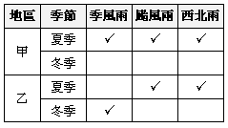
- （ ）國際常發生因為小島主權歸屬，與周遭國家之間有所紛爭。其中主要的原因在於小島掌握下列哪一項因素？ (A)港口數量的多寡 (B)國家領土總面積的大小 (C)經濟海域的資源利用權力 (D)農作物的總面積。

- （ ）農曆春節時，台北、台中、台南、高雄各地皆舉辦盛大的春節晚會，活動公告上寫著「遇雨取消」。請問：哪一個城市取消晚會的機會最大？ (A)台北 (B)台中 (C)台南 (D)高雄。
- （ ）小李打算與同學騎摩托車從屏東北上到花蓮遊玩。請根據臺灣的海岸位置與特色判斷，其沿途最常見到的海陸景觀為下列何者？
(A) (B)
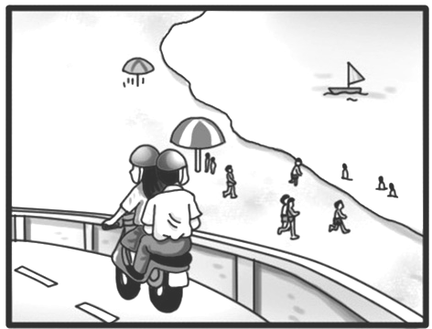 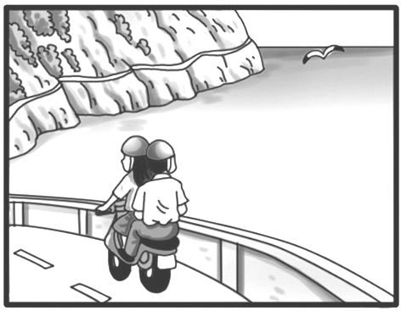
(C) (D)
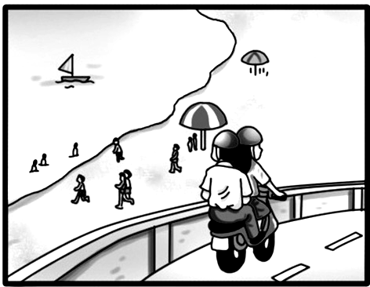 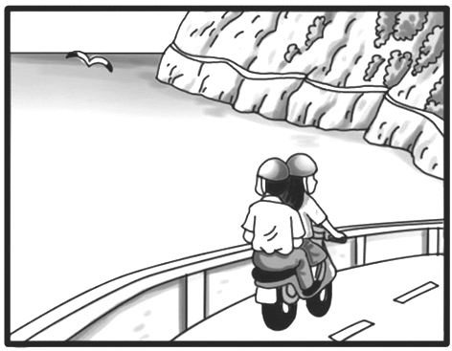
- （ ）某年冬至前後，阿夏看著爸爸、媽媽及叔叔在深夜裡忙著將果園的柑橘套上封套，為的是避免收成不佳、血本無歸。請問：上述措施主要是為防備下列哪一種天然災害所做的？ (A)乾旱 (B)梅雨 (C)颱風 (D)寒害。
- （ ）「臺南的赤崁樓昔日前臨『臺江』，江內的海域當時可『泊船千艘』，現在臺江已消失，赤崁樓也遠離海邊。」根據上述，可知昔日的臺江屬於哪一種地形？ (A)谷灣 (B)潟湖 (C)台地 (D)沙灘。
- （ ）每當颱風過境臺灣後，常在中南部帶來大量的豪雨。請問：這些豪雨主要的水氣來源，為下列哪一種風向的盛行風所挾帶而來？ (A)東北風 (B)東南風 (C)西北風 (D)西南風。
- （ ）敏督利颱風在民國93年由臺灣花蓮一帶登陸，同時間，處於背風側的中部地區卻產生乾熱的焚風，造成大量農作物受損。若以下圖來解釋，則焚風會發生在圖中的哪一地區？ (A)甲 (B)乙 (C)丙 (D)丁。
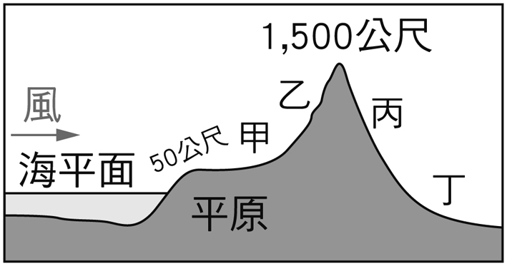
- （ ）臺灣哪一港口是依據下圖中的地形特色興建而成？ (A)花蓮港 (B)基隆港 (C)高雄港 (D)臺中港。
- （ ）臺灣年雨量的分布特徵為山地多於平地，東部多於西部。此一氣候特徵的形成，最可能是受哪些因素的影響？ (A)季風、距海遠近 (B)緯度、地形 (C)地形、季風 (D)距海遠近、緯度。
- （ ）下圖分別為臺灣北部與南部的年雨量圖，由圖判斷，下列敘述何者錯誤？ (A)臺灣南部夏季是乾季 (B)臺灣北部的雨量較平均 (C)臺灣南部的乾溼季較北部分明 (D)臺灣南部雨量集中於夏季。
北部 南部
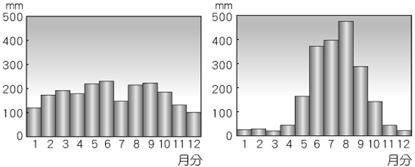
- （ ）阿針想參觀課本上描述的「由奇岩怪石組成的岬角與海灣相間的地形」，那麼她應該前往下列哪一風景區？ (A)屏東墾丁 (B)花蓮石梯坪 (C)臺北縣野柳 (D)臺南七股。
- （ ）金門和馬祖位於中國東南沿海，早期是防衛臺灣的前哨，現在則遺留下許多軍事設施，成為著名的觀光景點。請問：金門和馬祖列嶼形成的原因為何？ (A)海底火山噴出岩漿堆積而成 (B)沿海丘陵受到海平面上升，陸地沒入海中而形成 (C)由海底珊瑚礁露出海面而形成 (D)地殼變動和大陸分離而形成。
- （ ）阿東想要從事有關於台灣島嶼成因的調查，除了龜山島之外，他還能在哪一個相同類型的島嶼上進行調查？ (A)綠島 (B)太平島 (C)琉球嶼 (D)東沙島。
- （ ）下圖為兩座高山，海拔高度均為3,500公尺。請問：如果甲處的山坡為迎風坡，則甲～丁何處的降雨最多？ (A)甲 (B)乙 (C)丙 (D)丁。
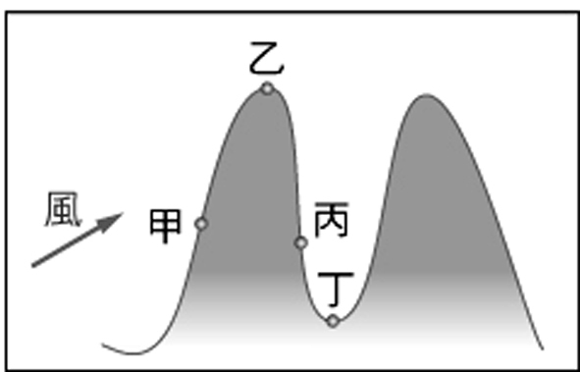
- （ ）澎湖群島雖然四面環海，但年雨量在1,500公釐以下，為全臺灣雨量最少的地區之ㄧ。請問：造成當地雨量稀少的主要因素為何？ (A)台灣緯度較低 (B)地勢低平，難以抬升水氣 (C)大陸高氣壓籠罩 (D)缺乏天然植物。
- （ ）下列關於岩岸地形的敘述，哪些正確？ (甲)海岸線曲折 (乙)沿岸海水較深 (丙)沿岸平原寬廣 (丁)多港灣
(戊)適合發展農業和鹽業 (A)甲乙戊 (B)丙丁戊 (C)乙丁戊 (D)甲乙丁。
- （ ）風向是指風的來向。下圖是常見的風向標，根據指標可知此時風的來向為何？ (A)北方 (B)南方
(C)西方 (D)東方。

- （ ）關於臺灣地區「雷陣雨」這種降雨類型的特色，下列哪一項敘述錯誤？ (A)屬於一種對流雨 (B)經常出現在夏季的午後 (C)降雨的範圍經常廣及全臺 (D)降雨的時間通常不久。

- （ ）又又在澎湖念書的期間，發現當地的農人為了防止強勁的季風影響農作物，多會在農田的四周栽植防風林；依據當地盛行風的方向判斷，又又所見到的防風林，種植方向應多為何？ (A)西北—東南向 (B)東北—西南向 (C)東—西向 (D)南—北向。
- （ ）下圖中，「乙」島嶼形成原因屬於下列哪一類型？ (A)火山島 (B)大陸島 (C)沙洲島 (D)珊瑚礁島。
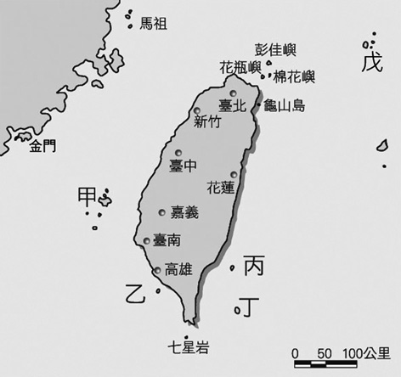
- （ ）綠島的朝日溫泉，泉水自海岸邊的礁石湧出，形成位於海裡的露天溫泉浴場，在義大利西西里島也有這種類似的溫泉。請問：海底溫泉的成因最可能是下列何者？
(A)大陸棚廣大 (B)珊瑚礁廣布 (C)黑潮暖流經過
(D)位於板塊接觸帶上。
- （ ）下列何者顯示出在正常情況下，氣溫和高度所呈現的關係?
(A) (B)
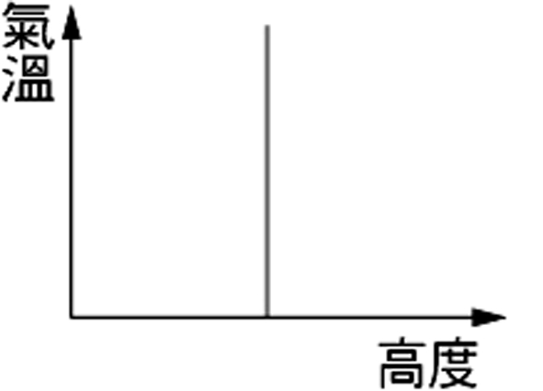 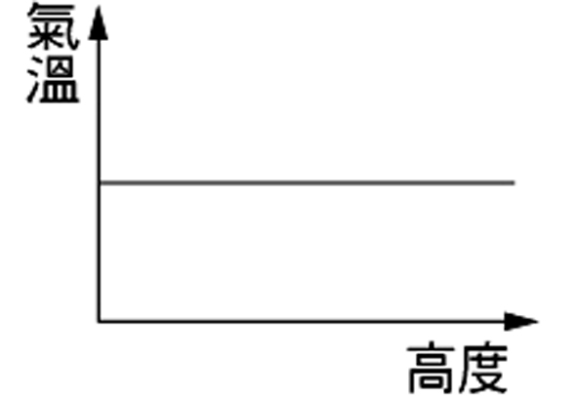
(C) (D)
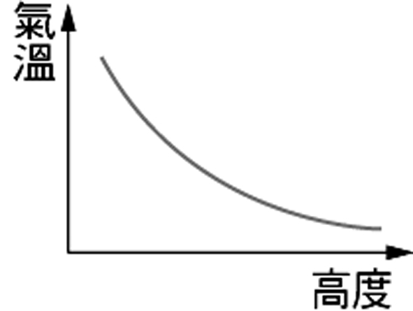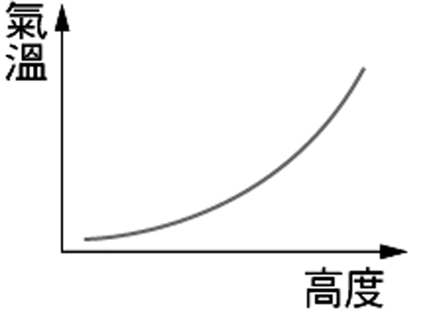
- （ ）小北在過年時和媽媽回南部，有一天他們去到了一個叫做「南鯤鯓」的地方拜拜，據說「鯤鯓」是一種沙岸地形，像條大魚游在海岸邊而得名。請問：「鯤鯓」所指最可能是何種地形？ (A)潟湖 (B)沙丘 (C)沙洲
(D)珊瑚礁岩。
- （ ）下圖是亞洲東部某日的地面天氣圖，當時台灣最可能出現何種氣象災害？ (A)颱風 (B)豪雨 (C)寒害 (D)雪災。
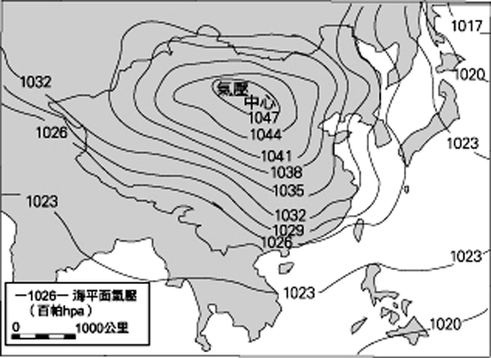
- （ ）根據經驗，阿南從台北回到嘉義老家過農曆年，沿高速公路南下，在新竹、苗栗一帶經常是陰雨綿綿，但來到台中以南之後，天氣往往變得比較晴朗。請問：導致天氣如此轉變的原因，最可能是下列何者？(A)南方熱低壓吹散水氣 (B)颱風過境造成豪雨 (C)西南季風帶來南海水氣 (D)東北季風受地形影響造成。
- ( )台灣目前的三座核能發電廠皆位於海邊，其中核三廠所排放出的熱水，被懷疑是造成附近珊瑚死亡的原因。由以上敘述可推知，核三廠是位於哪一段海岸？ (A)南部 (B)西部 (C)北部 (D)東部。
- （ ）「台灣先民早期自大陸渡海來台，除需面對黑水溝(台灣海峽)的變化無常之外，亦要抵抗來自北方海盜的襲擊。」當時的船隻是依賴風力而行，據此來判斷，哪一個 季節海盜可能最猖獗？ (A)春季 (B)夏季 (C)秋季 (D)冬季。
- （ ）下圖為氣壓示意圖，請問圖中代號甲、乙分別為何？ (A)甲-高氣壓、乙-高氣壓 (B)甲-低氣壓、乙-低氣壓 (C)甲-高氣壓、乙-低氣壓 (D)甲-低氣壓、乙-高氣壓。
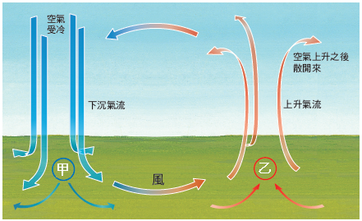
- （ ）臺灣夏季盛行的季風在中央山地的攔截下，帶來豐沛的地形雨。請問：下列哪一張圖最適宜用來說明此種降雨類型？
(A) (B)
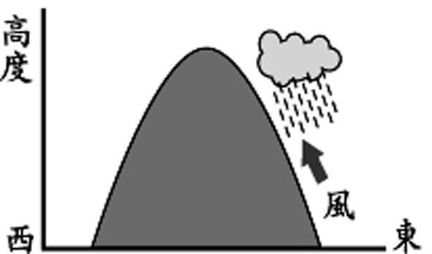 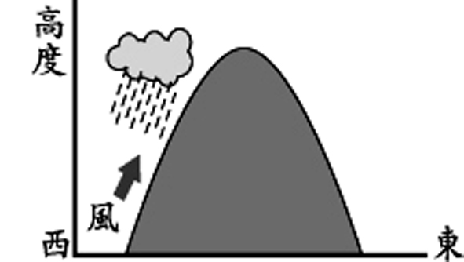
(C) (D)
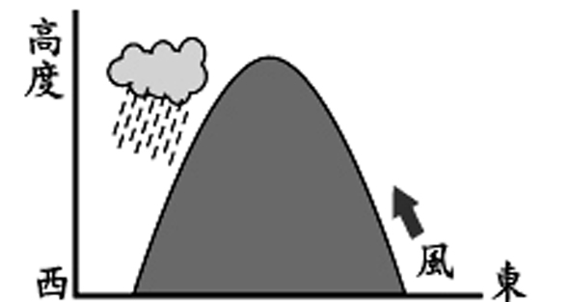 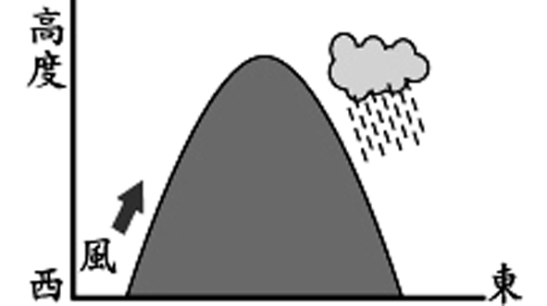
40.( ) 地名常能反映當地的地形特色，也能顯示當地居民對生活環境的認識，例如台灣某一段海岸常出現富貴角、三貂角、鼻頭角、還有野柳岬及澳底漁港等地名。依你所學過的知識來判斷，這些地名應位於臺灣哪一處海岸？ (A)東部 (B)南部 (C)西部 (D)北部。
41.( ) 某知名美食節目曾報導台灣著名的名產——鴨賞，除讚嘆它的美味之外，也興起探究此名產出現的原因。請問：居民為何要將鴨肉製成鴨賞？ (A)當地居民愛吃醃漬品 (B)天氣炎熱可增加風味 (C)當地風大有助於製作 (D)雨日多食物易發霉。

二、題組：
(一)下圖為臺灣某月份的等溫線分布圖，請依圖中資料回答問題：
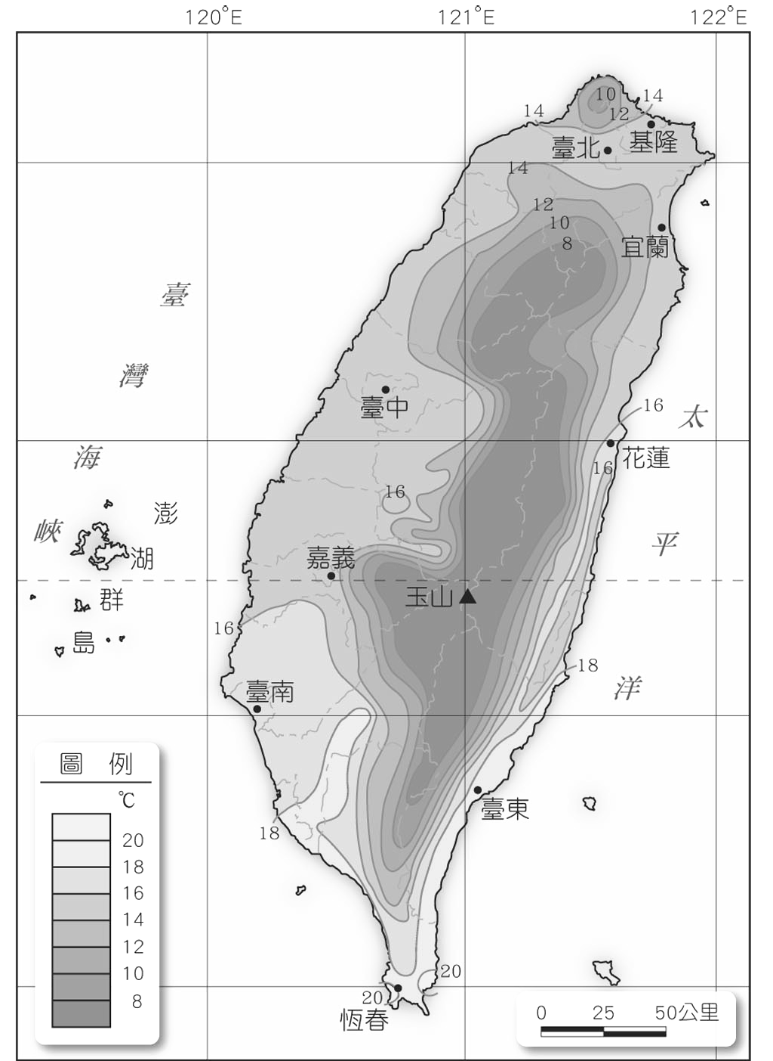
42. ( ) 該圖中所呈現的數據，最可能出現在下列哪一個季節？ (A)春季 (B)夏季 (C)秋季 (D)冬季。
43. ( )影響該月份等溫線分布的主要因素為何？ (A)地形、季風 (B)季風、緯度 (C)地形、緯度 (D)洋流、距海遠近。
44. ( )該圖中可看出基隆的氣溫大約低於恆春5度，此一現象主要是受到下列何項因素影響？ (A)地勢高低
(B)緯度高低 (C)季風風向 (D)洋流流向。
(二)國際間對花東美景的讚嘆，遠超過國人的認知！美國《時代雜誌》在2006年5月的《亞洲最好》特刊中，評述臺灣的東海岸，有崎嶇的峭壁和一望無際的海洋視野，認為足可與中國絲路並駕齊驅。
45. ( )文中所提的臺灣東部海岸，高山與深海相鄰，該種海岸景觀主要為何種作用所形成？ (A)斷層作用
(B)河流侵蝕 (C)風力侵蝕 (D)褶曲作用。
46. ( )臺灣的東海岸，有崎嶇的峭壁景觀。若要為崎嶇的峭壁找出當地最佳觀賞景點，應該位於何處？ (A)臺南七股 (B)墾丁 (C)臺北鼻頭角 (D)清水斷崖。
47. ( )臺灣的東海岸可見一望無際的海洋視野，請問：這片海域應為下列何者？ (A)臺灣海峽 (B)巴士海峽 (C)太平洋 (D)南海。

- 下圖為臺灣某一都市的氣候圖，請依圖中所提供的資料，回答下列問題：
48. ( )依你所學的地理知識判斷，這個都市最可能位於臺灣的哪一個區域？ (A)北部 (B)中部 (C)南部 (D)東部。
49. ( )該都市的年溫差大約為攝氏多少度？ (A)7℃ (B)9℃ (C)10℃ (D)13℃。
50. ( )由圖中可知，該都市雨量主要集中在夏季，當地降雨的主要水氣來源為何？ (A)東南氣流 (B)西南氣流 (C)東北氣流 (D)西北氣流。

